Unidad 2 Convivencia familiar
Tema 1 ¿Cómo es mi familia?
Actividad 16
Relaciones familiares


En el folleto leímos que con la familia podemos compartir nuestras pertenencias y nuestras formas de ser y de pensar, es decir, un techo, el sustento para vivir dignamente, el cuidado y la protección, las relaciones de afecto, en fin, lo que nos permite satisfacer, en gran medida, las necesidades básicas.
También leímos que las familias no siempre son las mismas, cambian y se desarrollan con el tiempo, al igual que las personas. Esto puede ser debido a la llegada de un nuevo miembro o a la partida de otro, a las nuevas relaciones que se establecen, al desarrollo y a los distintos intereses o necesidades de las personas.

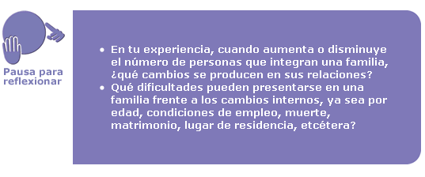

Escribe lo que piensas:
Responde a las preguntas en los renglones que acompañan a cada una de las siguientes imágenes. Se trata de algunas de las personas que se presentaron a la primera asesoría.
¿Cómo te imaginas la historia familiar de Raquel? ¿Por qué su familia sólo está formada por ella y su hijo?
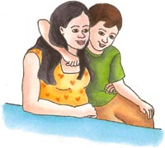
¿Cómo te imaginas la historia de Lupita? ¿Por qué dice que las amigas con las que vive son como su familia?
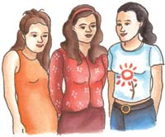

También la familia de Pedro es muy pequeña, ¿cuál crees que ha sido la historia de su familia?
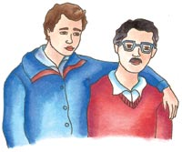

La familia de Jaime es muy numerosa, ¿cuál crees que ha sido la historia de esta gran familia?

Escribe la historia de tu familia en las siguientes líneas:

Así como hemos observado que las familias son muy diferentes y que, además,cambian con el tiempo, también la manera de convivir puede ser diferente en cada caso y modificarse a lo largo del tiempo. Lo importante es que la convivencia permita a las y los integrantes de una familia desarrollar valores fundamentales como por ejemplo aquéllos que ayudan a vivir en democracia, como la solidaridad. Pero eso lo veremos en el siguiente tema.

